**OBJEDNÁVKA**

**Číslo objednávky** 0880141 © MÚZO Praha s.r.o. - [www.muzo.cz](http://www.muzo.cz) **Strana** 1

**Platné elektronické podpisy:**

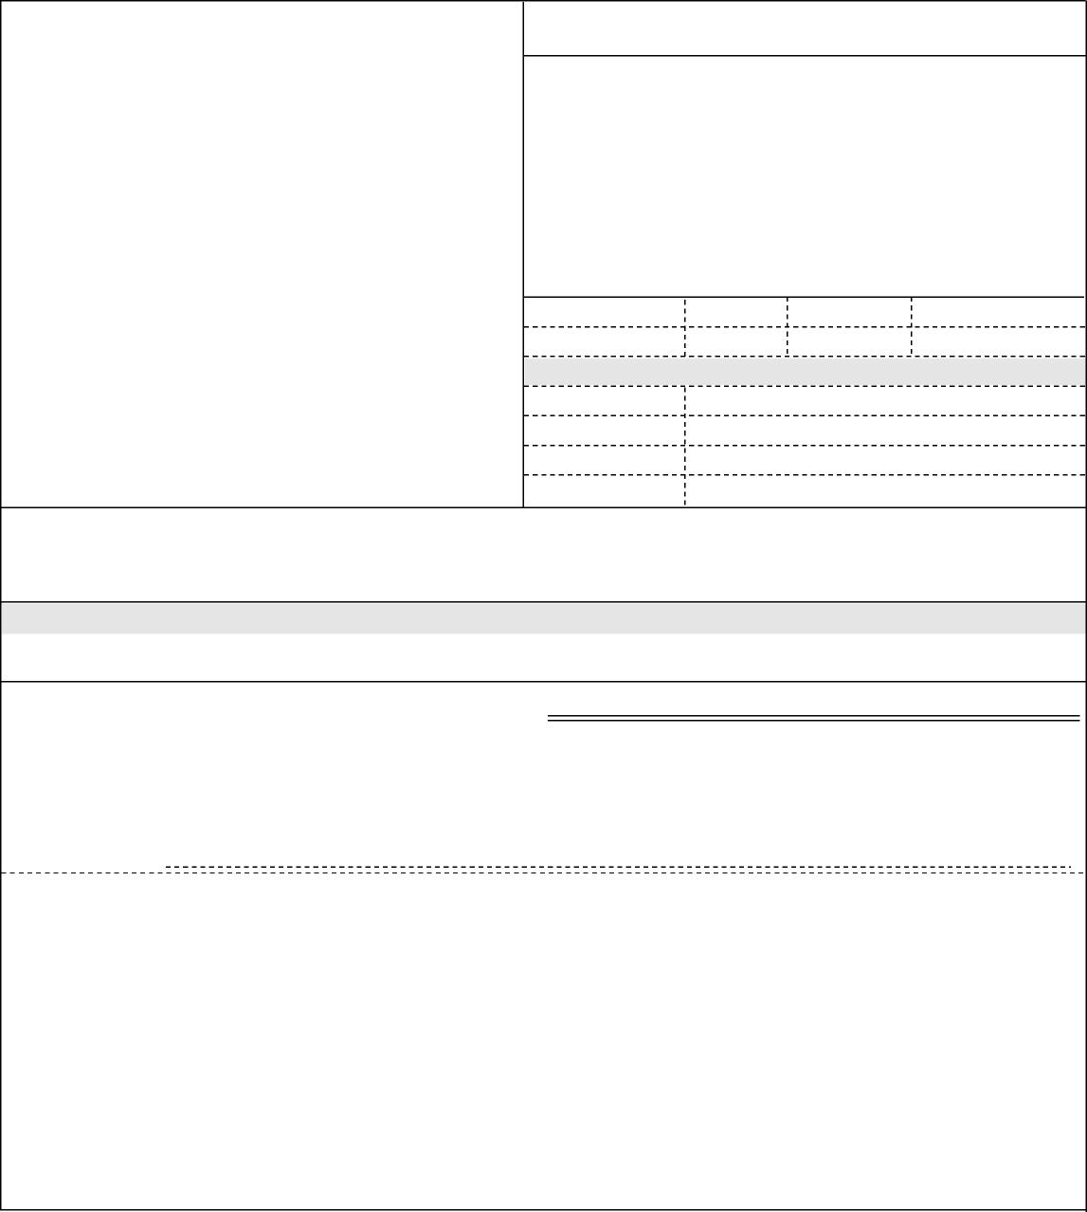

Topolová 748 250 67 Klecany Česko

**Vystavil(a) Přibližná celková cena**

Poznámka: objednávka bude hrazena z režie VP8

V případě nákupu majetku uveďte umístění: (číslo místnosti, odpovědná osoba)

Výše uvedená operace je v souladu s legislativními a projektovými pravidly. Datum a podpis:

Příkazce operace: **VYMAZÁNO**

**Typ**

**ODBĚRATEL**

**IČ** 00023752

2 pc. HPLC kolona XTerra MS C18 3,5 um 3g Graphene Powder (ES-G2-3)Spec: C 2 pc. bacterial indicator media

2 pc. growth media

Objednávka kolon, bakteriálních médií a

Smluvní strany berou na vědomí, že smlouva (tj. objednávka a její akceptace) v případě, kdy hodnota plnění přesáhne 50.000,- Kč bez DPH, ke své účinnosti vyžaduje uveřejnění v registru smluv podle zákona č. 340/2015 Sb. o registru smluv, a s uveřejněním v plném znění souhlasí. Zaslání do registru smluv zajistí Národní ústav duševního zdraví neprodleně po akceptaci dané objednávky.

Na daňovém dokladu (faktuře) uvádějte vždy číslo objednávky.

Správce rozpočtu: **VYMAZÁNO**

**Doklad** VP-8 - 880141

Národní ústav duševního zdraví

indikátorů

**VYMAZÁNO**

[E-mail:](mailto:marketa.smolova@nudz.cz) **[VYMAZÁNO](mailto:marketa.smolova@nudz.cz)**

**Razítko a podpis**

Položka Množství MJ %DPH Cena bez DPH/MJ DPH/MJ Celkem s DPH

Příspěvková organizace

**DIČ** CZ00023752

**- fakturační adresa**

1.00 0 83 000.00 0.00 83 000.00

**Termín dodání Způsob dopravy**

**Způsob platby**

**Číslo objednávky**

Santiago chemikálie s.r.o.

Minická 189

278 01 Kralupy nad Vltavou Česko

**IČ** 06750702 **DIČ** CZ06750702

**Splatnost faktury** 21 dnů

**Datum vystavení**

**Požadujeme :**

**DODAVATEL**

10.12.2018

**0880141**

**Číslo jednací**

**Smlouva**

**83 000.00 Kč**